ПОЛОЖЕНИЕ
физкультурно – спортивного клуба «ЛИДЕР»
МБОУ «Охтеурская школа»

1.Общие положения:
1.1 Физкультурно – спортивный клуб является общественным органом управления физкультурно – спортивной работой в МБОУ «Охтеурской школы». Служит одной из организационных форм взаимодействия учащихся, подростков, молодежи, работников, членов общества по укреплению здоровья средствами массовой физической культуры и спорта, приобщению к здоровому образу жизни.
1.2 Клуб «Лидер» является структурным подразделением МБОУ «Охтеурской ОСШ» с численностью обучающихся 98 человек и осуществляет свою деятельность на базе спортивных сооружений учреждения.
1.3 Клуб организует и проводит физкультурно-спортивную работу среди населения всех возрастных групп под девизом «За здоровый образ жизни». Непосредственное руководство физкультурно-спортивной работы осуществляет руководитель клуба П.И.Скворцов (учитель физической культуры), назначаемый директором МБОУ «Охтеурской ОСШ».
1.4 Клуб создается и действует на приоритетах жизни и здоровья граждан, руководствуясь основными принципами добровольности, законности, гуманизма, демократии, открытости, творческого и индивидуального подхода. Деятельность физкультурно-спортивного клуба гласная, информация о программных документах общедоступна.
1.5 Администрация МБОУ «Охтеурской ОСШ» оказывает материально-техническое обеспечение и оснащение физкультурно-спортивной работы, оборудование помещений клуба и осуществляет контроль деятельности клуба.
2. Цели и задачи деятельности клуба.
2.1 Главная цель физкультурно-спортивного клуба – организация массовой физкультурно-оздоровительной работы среди детей и подростков;
2.2 Привлечение детей к регулярным занятиям физической культурой и спортом, туризмом, формирование здорового образа жизни, организации активного отдыха, профилактика вредных привычек и правонарушений;
2.3 Создание необходимых условий для массового развития физической культуры и спорта в поселении. Организация активного отдыха по спортивным интересам всех групп обучающихся для привлечения широкого круга детей к регулярным занятиям физической культурой и спортом, формирование здорового образа жизни.
2.4 Организация проведения спортивных, физкультурно-оздоровительных мероприятий обучающихся.
2.5 Формирование сборных команд школы для участия в соревнованиях различного уровня.
2.6 Оказание практической помощи в реабилитации, сохранении и укреплении здоровья средствами физической культуры и спорта;
2.7 Проведение широкой пропаганды физической культуры и спорта, здорового образа жизни.
2.8. Укрепление материально-технической базы.
3. Содержание работы клуба.
Клуб, осуществляя свою деятельность, выполняет следующие функции:
- организует для обучающихся систематические занятия физической культурой, спортом и туризмом в спортивных секциях и командах, группах оздоровительной направленности, любительских и семейных объединениях;
- проводит массовые физкультурно-оздоровительные мероприятия: спортивные праздники, дни здоровья, соревнования по различным видам спорта и т.д., развивает массовость физической культуры и спорта.
- проводит работу по физической реабилитации обучающихся, имеющих отклонения в состоянии здоровья и слабую физическую подготовленность;
- способствует формированию сборных команд школы по видам спорта и обеспечивает их участие в спортивных соревнованиях (волейбол, баскетбол, легкая атлетика, северное многоборье.)
- организует физкультурно-спортивные занятия по физической культуре и спорту;
- принимает непосредственное участие в организации работы летних спортивно-оздоровительных площадок;
- обеспечивает рациональное и эффективное использование спортивно-технической базы и материальных ресурсов;
- поощряет спортсменов и общественный актив, добившихся высоких показателей в спорте;
- информирует обучающихся о своей деятельности через СМИ;
- устанавливает и поддерживает связи с организациями, занимающимися подобной деятельностью.

ОРГАНИЗАЦИЯ ФИЗИЧЕСКОГО ВОСПИТАНИЯ
Физкультурно-спортивная работа клуба Лидер осуществляется на базе спортивного сооружения МБОУ «Охтеурской ОСШ»: спортивный зал 12 х 24 м, так же при организации крупных физкультурно-спортивных мероприятий используется спортивный зал с.Охтеурье. Общее количество регулярно занимающихся физической культурой и спортом составляет 320 чел., из них в возрасте от 6 до 18 лет 78 чел.

- баскетбол - 12 человек;
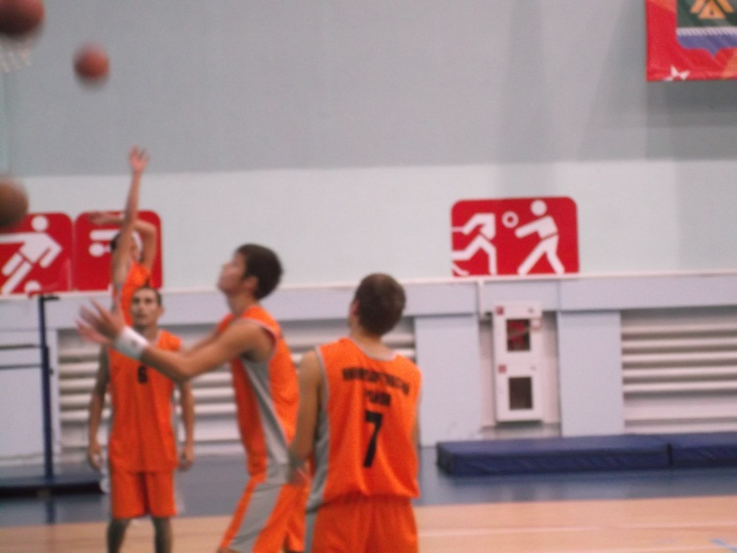

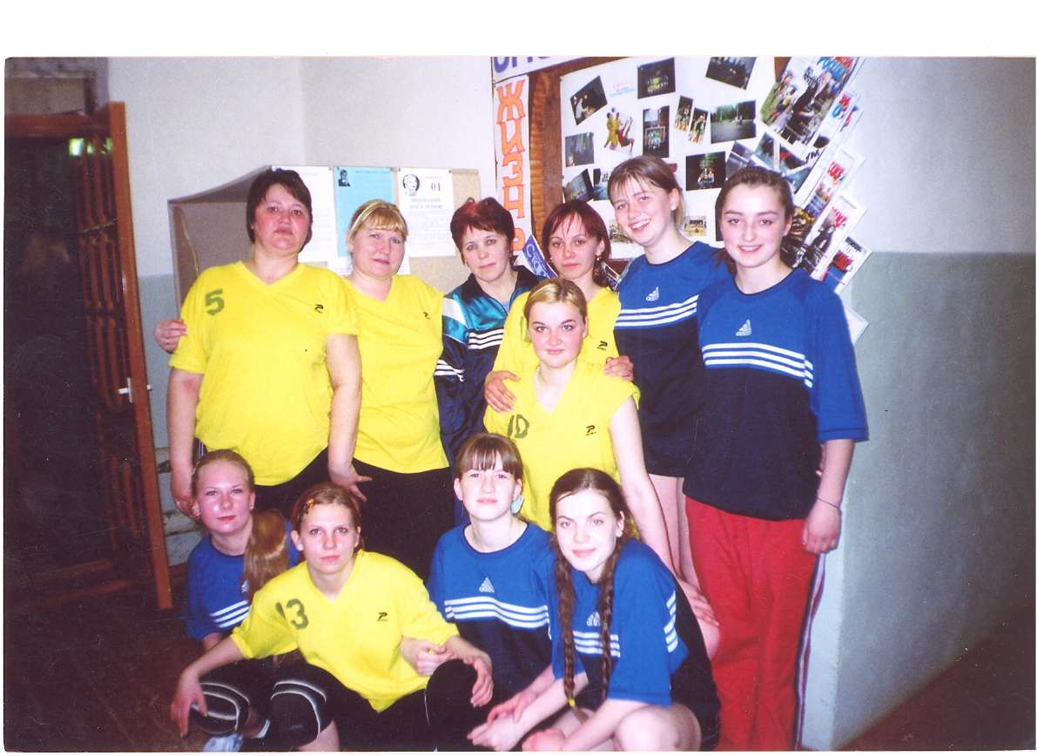

- волейбол – 14 человека;

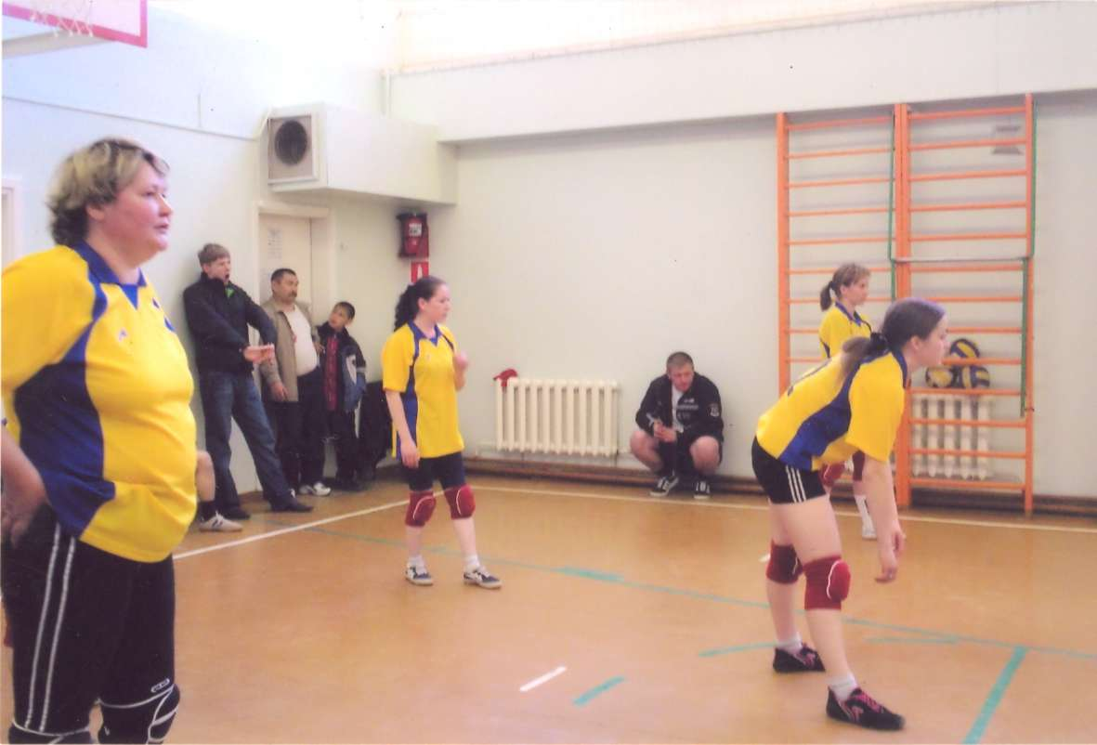

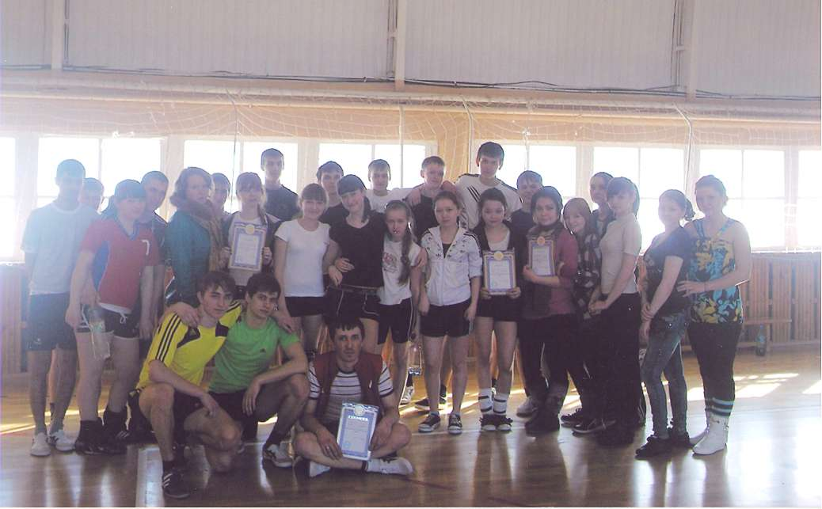

шахматы

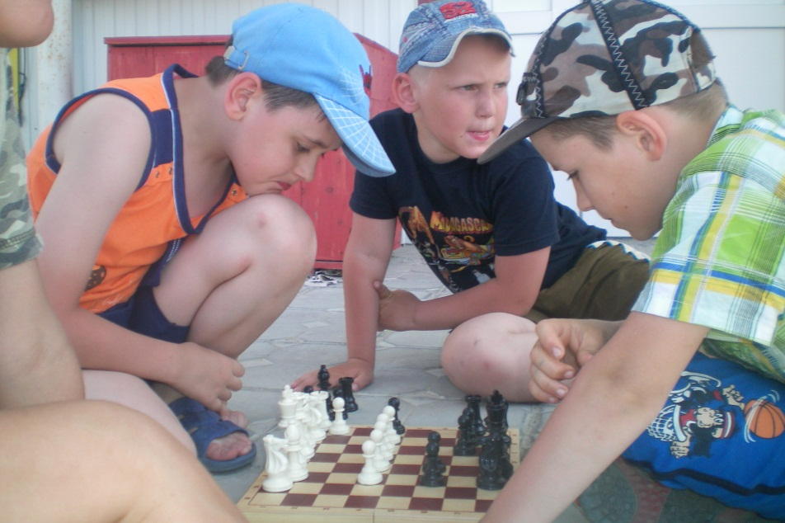
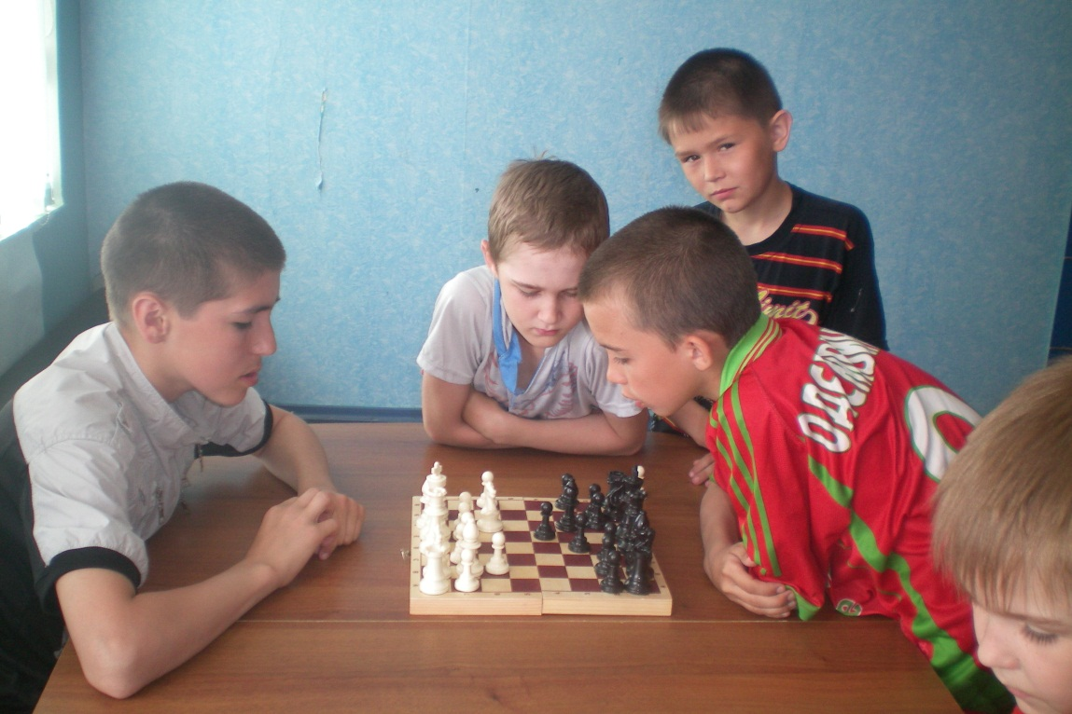

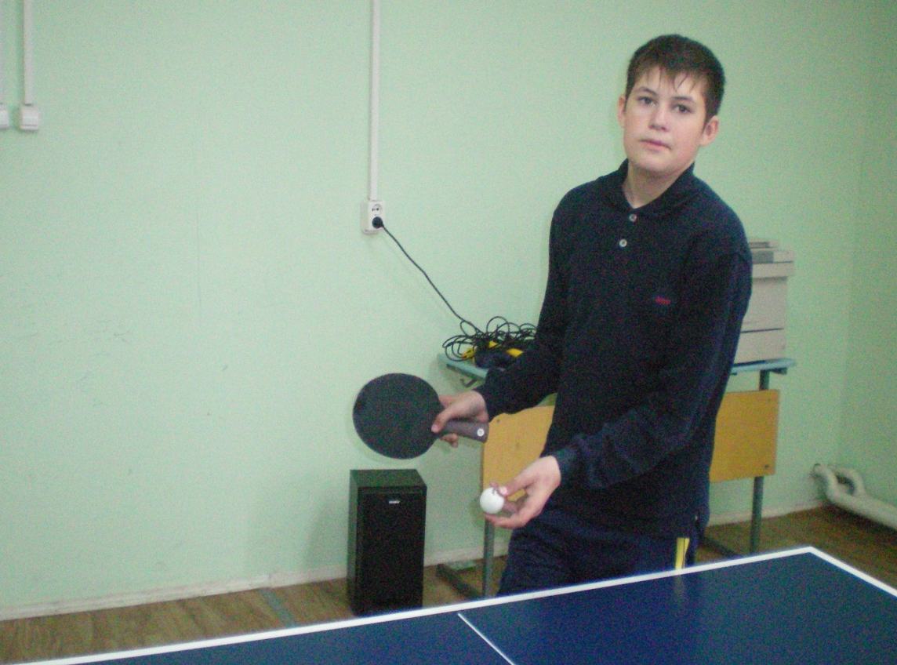
настольный теннис

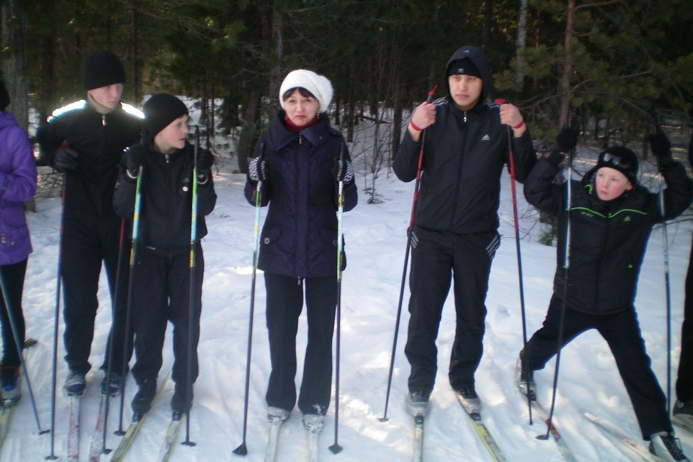

лыжи

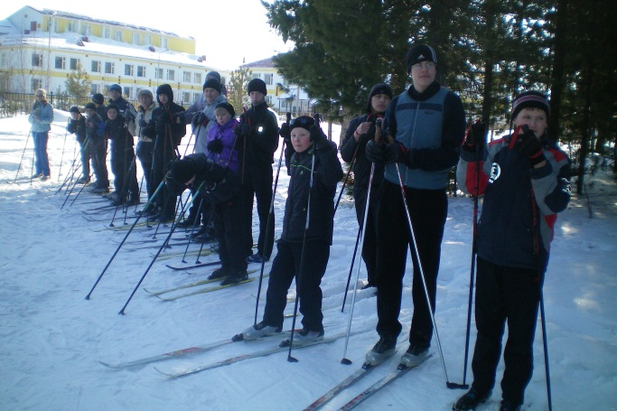
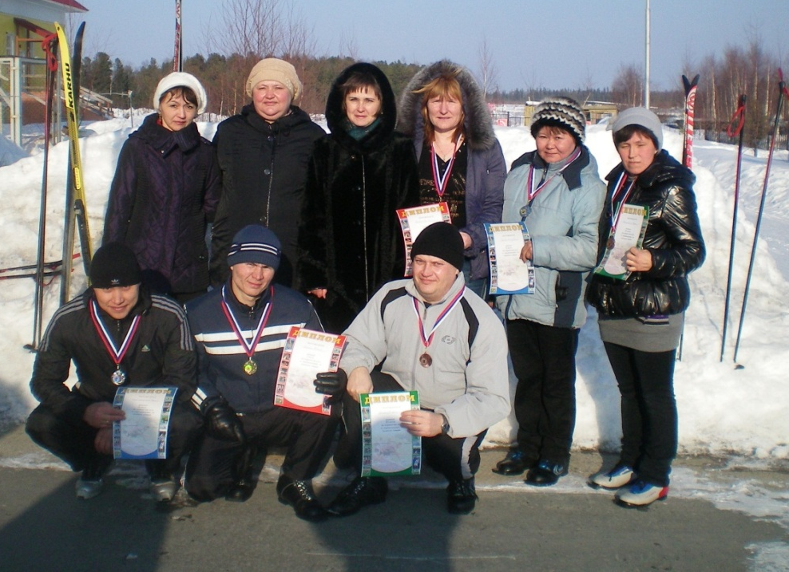

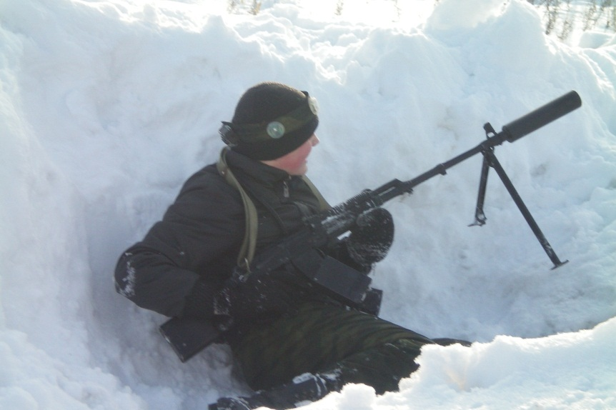
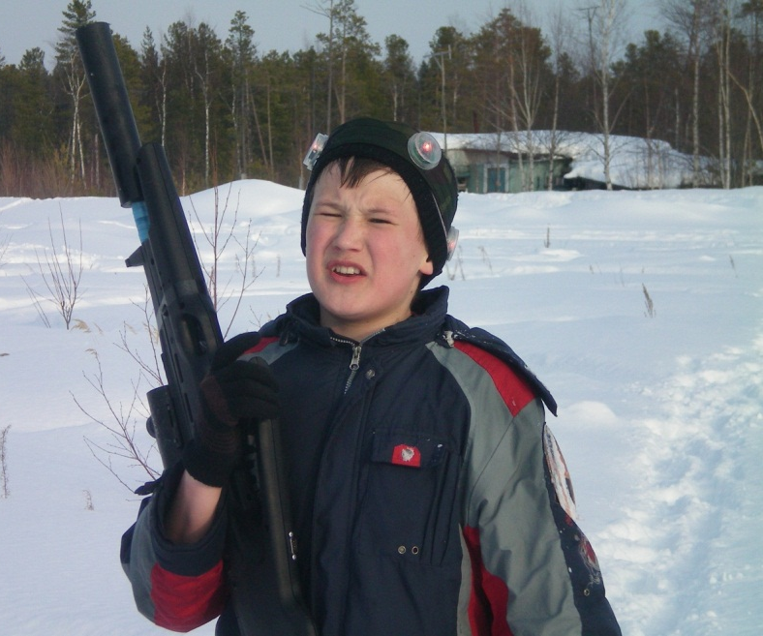
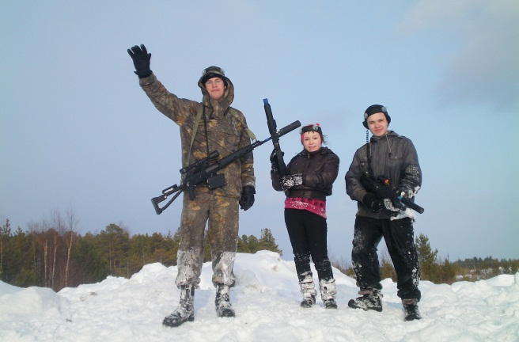
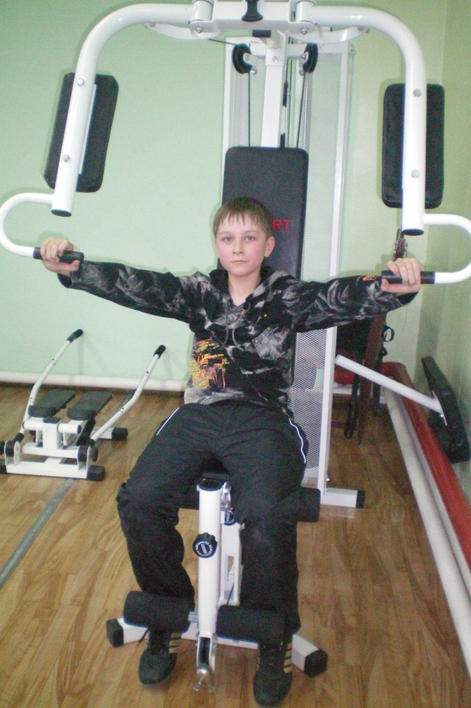

ОФП
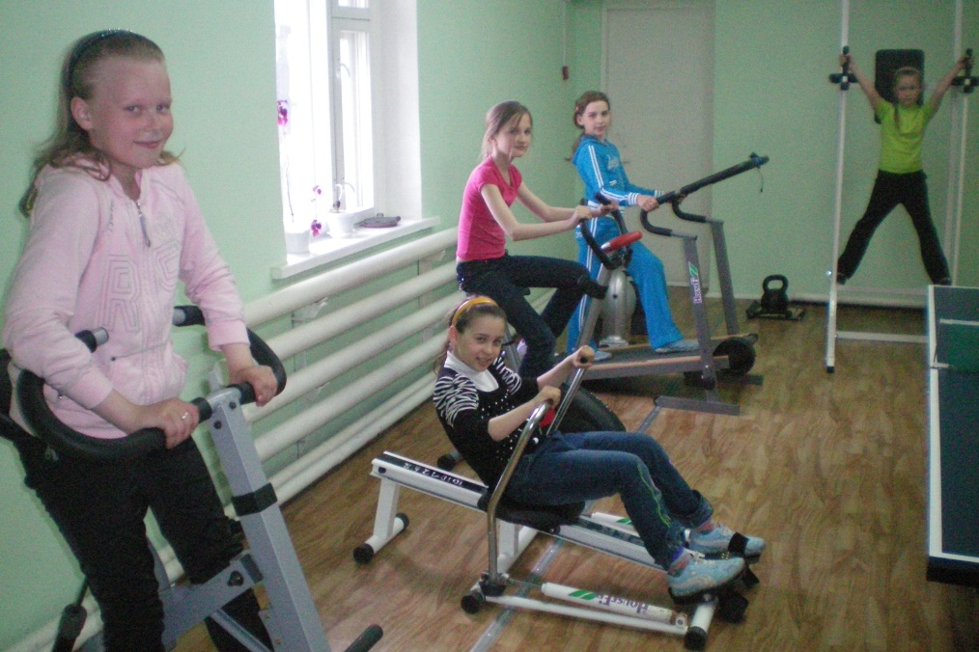

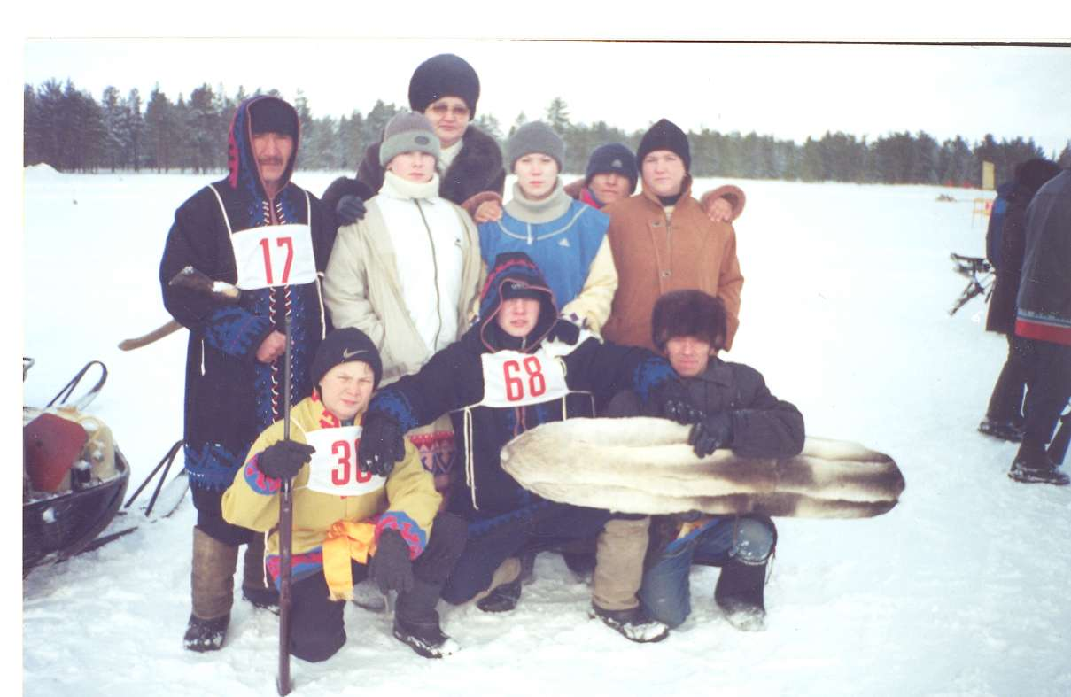
национальные виды спорта - гребля на обласах, бег на подволоках, северное многоборье

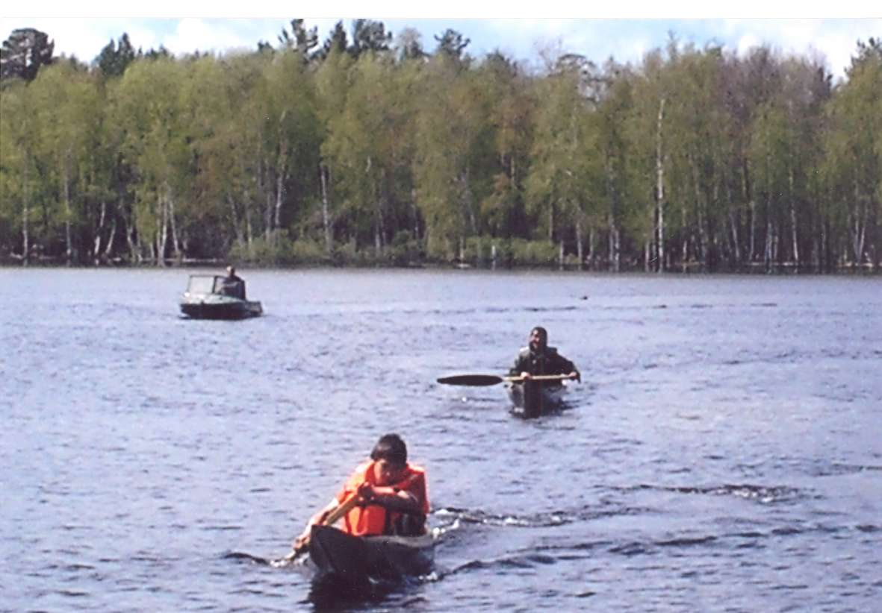

На каждом занятии инструктор-методист решает обучающие, оздоровительные и воспитательные задачи в единстве, при этом не нарушается традиционная структура построения занятий. Она позволяет привить детям любовь к физической культуре через общение друг с другом, природой, окружающей средой, заинтересовать спортивным оборудованием, решить вопросы гуманизации в процессе занятий, досугов, праздников, создать атмосферу тепла и защищенности, взаимопонимания и уважения. Не допускается критика в адрес того, у кого что-то не получается, одобрение и помощь, возможность поверить в то, что все получится.
Спортсмены клуба регулярно участвуют в показательных выступлениях на праздничных мероприятиях: «День физкультурника», «День Победы», «День защиты детей», «День матери», «День семьи», «День Защитника Отечества», «Международный женский день», конкурсно - игровых программах: «Веселые старты», «Старты надежд», «Выше, сильнее, быстрей», «Папа, мама, я – спортивная семья», «Грация и женственность», «А, ну-ка парни, вперед мужчины» и т.п.

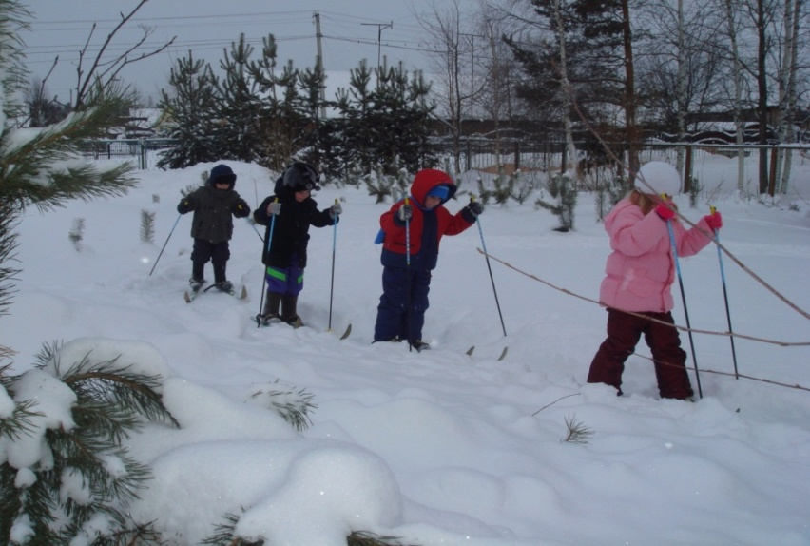

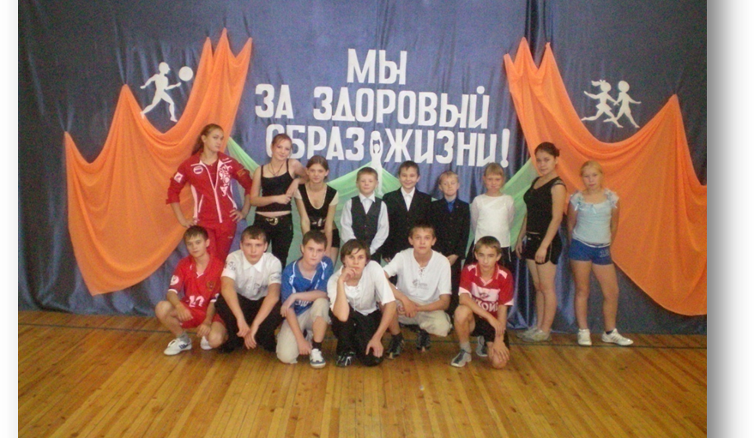
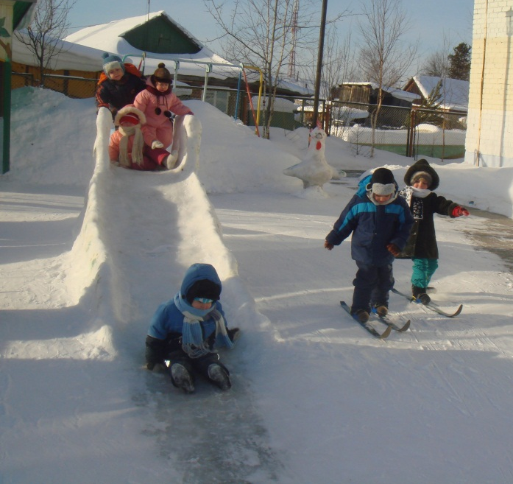
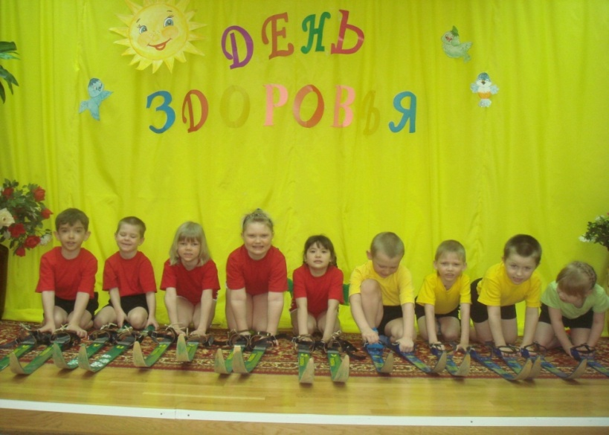

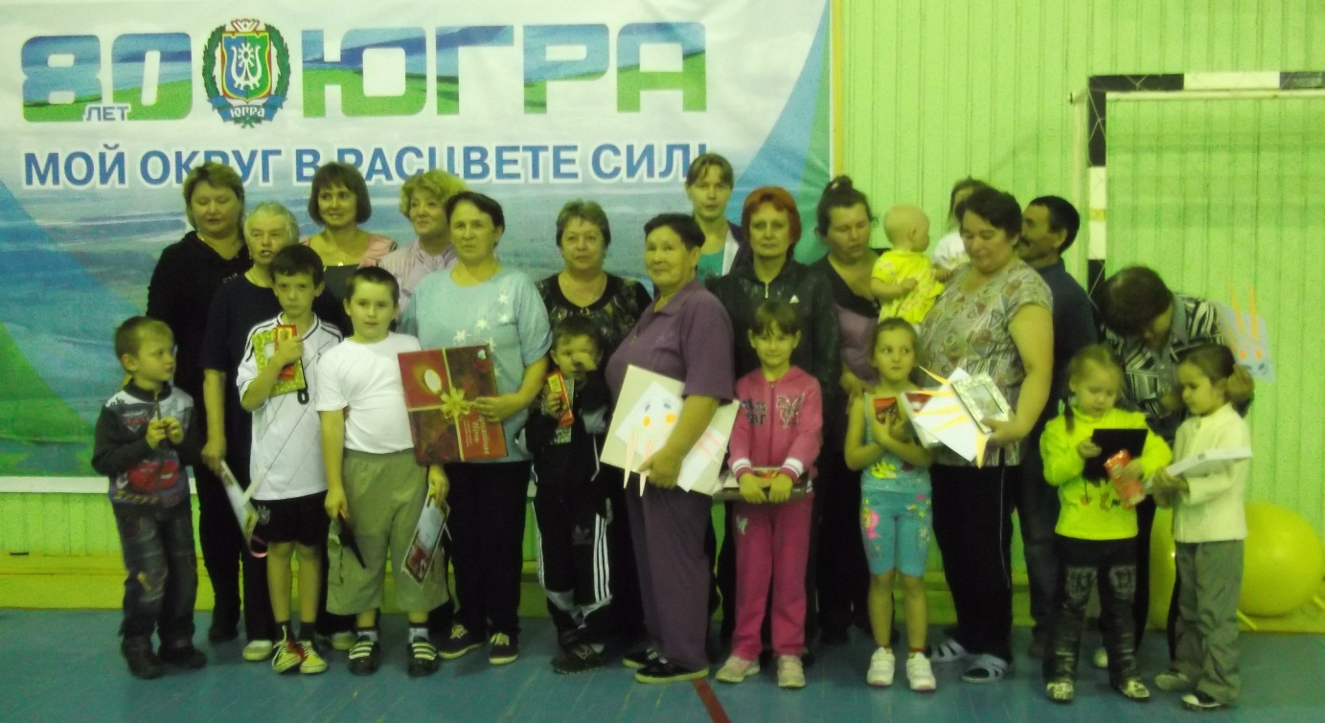

Физкультурно-массовая и спортивная работа
Физкультурно-массовая и спортивная работа в МБОУ «Охтеурской ОСШ», является составной частью всей системы физического воспитания и спорта на селе.
Организация физкультурно-спортивной работы включает в себя:
а) проведение физкультурно-спортивных занятий и мероприятий, обеспечивающих оптимальный объем двигательной активности необходимый для развития физических качеств, формирование у занимающихся умений и навыков физической культуры с учетом индивидуальных способностей и состояния здоровья, привития навыков здорового образа жизни. Занятия проводятся в спортивных секциях: волейбол, баскетбол, мини-футбол, настольный теннис, легкая атлетика, лыжные гонки.
б) Проведение спартакиад и массовых соревнований среди детей и подростков, по всем видам спорта;
в) Участие сильнейших спортсменов и сборных команд школы в соревнованиях поселения, района и региональных соревнованиях.
г) создание условий, в том числе обеспечение спортивным инвентарем и оборудованием, для проведения физкультурно–спортивной работы;
д) проведение медицинского контроля за организацией физического воспитания;
е) привлечение детей и подростков к участию в организации и проведении физкультурно-спортивных мероприятий различного уровня;
ж) проведение новых форм физкультурно-оздоровительной работы: охотничий биатлон (бег на подволоках – национальных лыжах обтянутых шкурой оленя), где необходимо проходя дистанцию уметь точно стрелять из пневматической винтовки, а также перерубать юношам жердь а девушкам полено. Регулярно проводятся конкурсно - игровые мероприятия в форме сказочных представлений (физкультурно-развлекательные конкурсы), в нем участвуют дети и подростки со своими родителями. Проведение военизированной игры - лазертаг (наподобие пейнтбола, высокотехнологичная игра, происходящая в реальном времени и пространстве. Суть игры состоит в поражении игроков-противников безопасными лазерными выстрелами из бластера-автомата. Собственно «поражение» игрока происходит путем регистрации луча бластера-автомата оппонента специальными датчиками (сенсорами), закрепленными на одежде игрока или на специальном жилете (повязке).
В зимнее время накатывается трасса для занятий лыжами, в течение всего зимнего периода поддерживается в хорошем состоянии, этот вид спорта у обучающихся пользуется большим спросом. Летом организована работа летней площадки, где все желающие дети и подростки проводят свой досуг.
Регулярно проводятся первенства школы по настольному теннису, шахматам, лыжным гонкам, легкой атлетике, волейболу, баскетболу, мини-футболу, северному многоборью.
Традиционными стали соревнования, посвященные Дню учителя, Новогодним каникулам, Дню защитника Отечества, Дню Победы, Дню защиты детей, Дню физкультурника, Дню России и др.
В целях просветительской деятельности образовательных учреждений в побуждении стремления подростков к здоровому образу жизни, формирования духовно - нравственного облика нового поколения, демонстрации обучающихся значения здорового образа жизни в становлении личности человека, привлечения детей, подростков и молодежи к систематическим занятиям физической культурой и спортом в 2014 году проведена акция «Спорт как альтернатива пагубным привычкам». В данной акции приняли участие все учреждения села, в том числе и дошкольные учреждения.
Анализ статистических данных
Анализируя основные показатели развития физической культуры и спорта в сравнении с 2012 годом можно отметить увеличение количества посещающих спортивные секции с 33 до 37 человек. Увеличилось количество спортивно - массовых мероприятий и участников в них (2012 год 16 мероприятий, 2013год – 19 мероприятий, 2014 год – 23 мероприятия в них в общей сложности приняли участие - 690 участников).

Наличие и состояние физкультурно-оздоровительной материальной базы,
обеспечение спортивным инвентарем и оборудованием.

Спортивный зал 12х24м. с баскетбольными щитами 5 шт., стойки волейбольные 2 шт.;
2 раздевалки, помещение для инвентаря.
Спортивная площадка с баскетбольными щитами , волейбольными стойками.
Инвентарь для проведения спортивных секций: волейболу 16 шт., баскетболу 14 шт., обручи 18 шт., скакалки 30 шт., стол для настольного тенниса 1 шт., шахматы 2 доски, «Дартс» 4 набора, «Бадминтон» 4 комплектов, для занятий лыжами – лыжи 35 пар.

